Python programming language
Week 10. Python Classes and Objects

Alisher Ismailov
Lecturer
Department of Information technology
Andijan Branch of Tashkent Financial Institute
Email: alisherismailov534@gmail.com

Python dasturlash tili
10-Mavzu. Class va Obyektlar

Ma’ruzachi: Alisher Ismoilov
Axborot texnologiyalari kafedrasi
Toshkent moliya instituti Andijon filiali
Elektron pochta: alisherismailov534@gmail.com

Class va Obyektlar

Mavzu mundarijasi

- Class yaratish
- Obyekt yaratish
- __init__() funksiyasi
- Obyekt funksiyalari
- Obyekt xususiyatlarini o‘zgartirish
- Obyekt xususiyatlarini o‘chirish
- Obyektlarni o‘chirish
- Parent class (ota class)ini yaratish
- Child (bola) classini yaratish
- __init__() funksiyasini Child classiga qo‘shish
- super() funksiyasidan foydalanish
- Child (bola) classiga o‘zgaruvchilar qo‘shish
- Child classiga funksiyalarni qo‘shish

Python dasturlash tili obyektga yo‘naltirilgan dasturlash tili hisoblanadi. Obyektga yo‘naltirilgan dasturlash tilining asosiy yutug‘i bu yozilgan dasturlash kodini qayta ishlatish mumkin. Buning uchun yoziladigan dasturlash kodi odatda classlarga yoziladi. Python dasturlash tilida Class (sinf) bu o‘zida ma’lum funksiyalarni jamlagan dasturlash kodiga aytiladi. Class o‘z nomiga ega bo‘ladi. Yaratilgan classdan boshqa classda foydalanish uchun dasturchi yaratilgan class uchun obyekt yaratishi kerak. Obyekt bu o‘zgaruvchiga o‘xshash narsa, farqi obyekt class ichidagi ma’lumotlarga (o‘zgaruvchi, funksiyalar) kirishga huquqi bo‘ladi. Demak yaratilgan Class ichidagi ma’lumotlarni chaqirish uchun biz obyektdan foydalanamiz. Class va Obyekt yaratish va ulardan qanday foydalanish amaliy mashg‘ulotlar ushbu mavzuda keltirilgan.

12.1. Class yaratish
Class yaratish uchun class kalit so‘zidan foydalanishingiz mumkin:

class Matn:
matn = “dasturlash”

12.2. Obyekt yaratish
Class obyekti – bu maxsus o‘zgaruvchi hisoblanadi. Class obyekti belgilangan class ichidagi barcha ma’lumotlarga kirishga huquqi bor o‘zgaruvchi hisoblanadi. Masalan, quyidagi suratda obyekt_Dasturlash nomli obyekt yaratdik va bu obyekt_Dasturlash obyekti Dasturlash classi ichidagi barcha o‘zgaruvchi va funksiyalarga kirishi mumkin. Biz Mening_class ichidagi sonni ekranga chop etdik.

class Dasturlash:
dasturlashtili = “Python”

obyekt_Dasturlash = Dasturlash()
print(obyekt_Dasturlash.dasturlashtili)

12.3. __init__() funksiyasi
Class (Sinf)larning ma’nosini tushunish uchun biz python dasturlash tilidagi __init__() funksiyasini tushunishimiz kerak. Barcha class (sinf)larda __init__() funksiyasi mavjud bo‘lib, u har doim class (sinf) ishga tushirilganda bajariladi. Obyekt xususiyatlariga qiymatlarni belgilash yoki obyekt yaratilayotganda bajarilishi kerak bo‘lgan boshqa operatsiyalar uchun __init__() funksiyasidan foydalanishingiz mumkin:

class Inson:
def __init__(shaxs, ism, yosh):
shaxs.ism = ism
shaxs.yosh = yosh
p1 = Inson(“Alisher”, 30)

print(p1.ism)
print(p1.yosh)

12.4. Obyekt funksiyalari
Class ichidagi funksiyalarni obyektlar orqali chaqirishimiz va foydalanishimiz mumkin.
Inson class (sinf)ida funksiya yarataylik va p1 obyekti orqali chaqirib ishlatdik:

class Inson:
def __init__(shaxs, ism, yosh):
shaxs.ism = ism
shaxs.yosh = yosh

def meningfunksiyam(shaxs):
print(“Mening ismim ”+shaxs.ism)

p1 = Inson(“Alisher”, 30)

p1.meningfunksiyam()

12.5. Obyekt orqali o‘zgaruvchi qiymatini o‘zgartirish
Siz quyidagi kabi obyekt orqali class ichidagi o‘zgaruvchilarni qiymatini o‘zgartishingiz mumkin. Quyidagi suratda obyektdan foydalanib biz yosh o‘zgaruvchisini qiymatini o‘zgartidik. (30 dan 20 ga)

class Inson:
def __init__(shaxs, ism, yosh):
shaxs.ism = ism
shaxs.yosh = yosh

def meningfunksiyam(shaxs):
print(“Mening ismim ”+shaxs.ism)

p1 = Inson(“Alisher”, 30)
p1.yosh = 20

print(p1.yosh)

12.6. Obyekt xususiyatlarini o‘chirish
Xususiyat – class ichidagi o‘zgaruvchi va funksiyalar hisoblanadi.
del kalit so‘zidan foydalanib, obyektlardagi xususiyatlarni o‘chirishingiz mumkin:

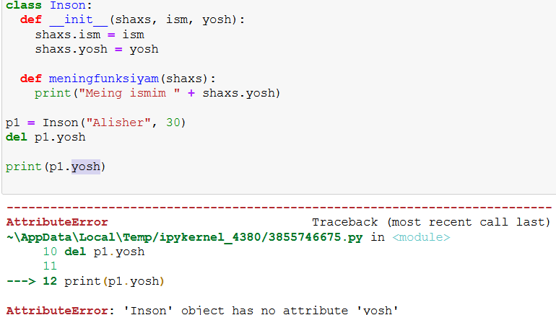
Yuqoridagi misolda obyekt p1 orqali Inson class (sinfi)dagi yosh o‘zgaruvchisini o‘chirdik.

12.7. Obyektlarni o‘chirish
Obyektlarni del kalit so‘zidan foydalanib o‘chirishingiz mumkin:
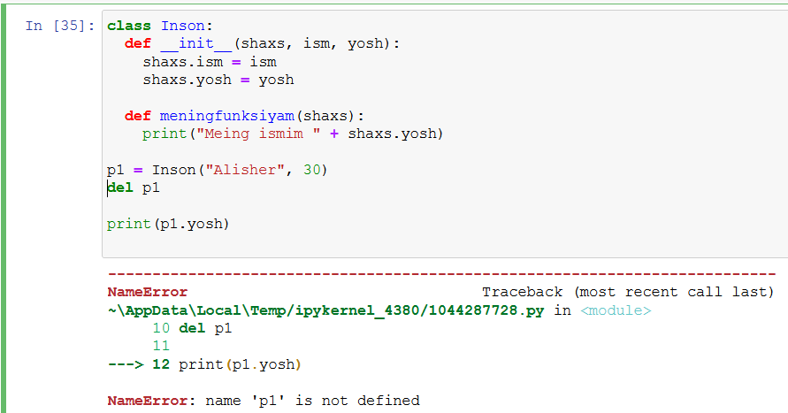
Obyekt o‘chirilgan bo‘lsa classdan foydalana olinmaydi. Classdan foydalanish uchun obyekt yaratish shart.

pass kalit so‘zi
Class (sinf) bo‘sh bo‘lishi mumkin emas, lekin agar sizda biron sababga ko‘ra kontentsiz class (sinf) mavjud bo‘lsa, xatolikka yo‘l qo‘ymaslik uchun pass kalit so‘zini kiriting.

class Inson:
pass

Inheritance boshqa classdan barcha funksiyalar va paramaterlarni chaqirib oladigan class yaratish imkonini beradi. Inheritance 1969-yilda Simula dasturlash tili uchun ixtiro qilingan.
Inherentance konsepsiyasini ishlatishda ikkita class mavjud.
- Parent(ota) class - bu asosiy class hisoblanadi, asosiy funksiya va parameterlar ushbu classda bo‘ladi.
- Child (bola) class - bu asosiy classdan funksiya va parameterlarni inherent qiladigan class hisoblanadi.

Inheritance yordamida mavjud classlar asosida qurilgan yangi classlarni yaratish mumkin va bu inheritance orqali yaratilgan classga ota-classning atributlari va funksiyalarini foydalanish imkonini beradi. Bu shuni anglatadiki, inheritance kodni qayta ishlatishni imkonini beradi.

  - Parent class (ota class)ini yaratish
Har qanday class Parent class bo‘lishi mumkin, shuning uchun sintaksis (class yaratish jarayoni) boshqa classlarni yaratish bilan bir xil hisoblanadi. Quyidagi misolda parent class yaratish jarayonini ko‘rishimiz mumkin.

Ism va familiya parameterlari va ChopEtish() funksiyasi bor Inson (parent) classini yaratamiz:
Birnchi, class nomini belgilaymiz
class Inson:

keyin class ichida __init__ funksiyasini yaratamiz: (yangi parameter qo‘shish kerak bo‘lsa __init__ funksiyasiga qo‘shish kerak)
def __init__(shaxs, ism, familya):
shaxs.ism = ism
shaxs.familya = familya

Inson classida ism va familyani ekranga chop etish ChopEtish() nomli funksiya yaratamiz:
def ChopEtish(shaxs):
print(shaxs.ism, shaxs.familya)

Inson classi ishlatishga tayyor, endi classga obyekt yaratib ishlashini tekshirib ko‘ramiz. Quyidagi kodni kiriting:
x = Inson(“Ulugbek”, “Dehqonov”)
x.ChopEtish()

Natija:
Ulugbek Dehqonov

  - Child (bola) classini yaratish
Funksionallikni boshqa classdan inherent qilib oladigan class yaratish uchun parent (ota) classni child classini yaratishda uning parametri sifatida joylashtiriladi, quyidagidek.
class Ustoz(Inson)

Inson classidan o‘zgaruvchilar va funksiyalarni inherent qilib oladigan Ustoz nomli class yaratamiz:

Yuqorida Inson nomli parent (ota) classini yaratdik.
class Inson:
def __init__(shaxs, ism, familya):
shaxs.ism = ism
shaxs.familya = familya

def ChopEtish(shaxs):
print(shaxs.ism, shaxs.familya)

Child classi yaratish quyidagidek yozilishi mumkin. Ustoz nomli child classini yaratamiz:
class Ustoz(Inson):
pass

Eslatma: Child classga boshqa o‘zgaruvchi yoki funksiyalarni qo‘shishni xohlamasangiz, pass kalit so‘zidan foydalanish mumkin.

Endi Ustoz child (bola) classi Inson parent (ota) classidagi barcha o‘zgaruvchi va funksiyalarni qabul qildi. Ustoz child classidan foydalanib ChopEtish() funskiyasini ishlatib ko‘rishimiz mumkin.
Quyidagi misolda obyekt yaratish uchun Ustoz classidan foydalanamiz va keyin ChopEtish() funksiyasini chaqirib ishlatamiz:

class Inson:
def __init__(shaxs, ism, familya):
shaxs.ism = ism
shaxs.familya = familya

def ChopEtish(shaxs):
print(shaxs.ism, shaxs.familya)

class Ustoz(Inson):
pass

x = Ustoz("Kamoldin", "Jalilov")
x.ChopEtish()

Yuqoridagi misolda ko‘rganimizdek, Ustoz classi Inson class o‘zgaruvchilari va funksiyalarini o‘z ichiga oldi.

  - __init__() funksiyasini Child classiga qo‘shish
Yuqoridagi misollarda biz Parent classidan o‘zgaruvchilar va funksiyalarni inherent qilib oladigan Child classini yaratish jarayonini ko‘rdik. Ushbu bo‘limda __init__ funksiyasini child classiga qo‘shish jarayonini ko‘rib chiqamiz. __init__ funksiyasi child (bola) classida dasturchiga yangi parametr va o‘zgaruvchi yaratish imkonini beradi.

Ustoz classiga __init__() funksiyasini qo‘shamiz:
class Ustoz(Inson):
def __init__(shaxs, ism, familya):

__init__() funksiyasini child classiga qo‘shsangiz, child classi parent classning __init__() funksiyasini inherent qilmaydi.

Ustoz classiga yangi paramatr qo‘shib sinab ko‘ramiz. tug‘ilgan yil nomli yangi parameter qo‘shamiz:
class Ustoz(Inson):
def __init__(ustoz, ism, familya, tug_yil):
ustoz.ism = ism
ustoz.familya = familya
ustoz.tug_yil = tug_yil
def ChopEtish(ustoz):
print(ustoz.ism, ustoz.familya, ustoz.tug_yil)
Tekshirish uchun quyidagi kodni kiriting:
u = Ustoz(“Zafar”, “Jo`rayev”, “1962”)
u.ChopEtish()

Natija:
Zafar Jo`rayev 1962
Agarda parent classining __init__() funksiyasining inherentini saqlab qolish kerak bo‘lsa, child classi __init__ funksiyasidan keyin, parent classining __init__() funksiyasini chaqirish kerak:
class Ustoz(Inson):
def __init__(shaxs, ism, familya):
Inson.__init__(shaxs, ism, familya)
shaxs.ism = ism
shaxs.familya = familya

def ChopEtish(shaxs):
print(shaxs.ism, shaxs.familya)

class Ustoz(Inson):
pass

x = Ustoz("Nilufar", "Abdurakhmonova")
x.ChopEtish()

Natija:
Nilufar Abdurakhmonova

  - super() funksiyasidan foydalanish
Python dasturlash tili yana, child classini parent classidan barcha funksiyalar va o‘zgaruvchilarni inherent qilib oladigan super() funksiyasiga ega. Buning uchun child classidagi __init__ funksiyasidan so‘ng quyidagi kodni kiritish kerak:
super().__init__(ism, familya)

To‘liq kod quyidagidek yoziladi:
class Ustoz(Inson):
def __init__(shaxs, ism, familya):
super().__init__(ism, familya)
shaxs.ism = ism
shaxs.familya = familya

def ChopEtish(shaxs):
print(shaxs.ism, shaxs.familya)

x = Ustoz("Muftoh", "Hakimov")
x.ChopEtish()

super() funksiyasidan foydalanganda parent class element nomini (shaxs) yozishingiz shart emas, super() funksiyasi avtomatik tarzda parent classidan funksiyalar va o‘zgaruvchilarni inherent qilib oladi.

  - Child (bola) classiga o‘zgaruvchilar qo‘shish
Ustoz classiga IshBoshlaganYil deb nomlangan o‘zgaruvchini qo‘shish quyidagidek yoziladi:
class Ustoz(Inson):
def __init__(shaxs, ism, familya):
super().__init__(ism, familya)
shaxs.ishBoshlaganYil = 2000

Yuqoridagi misolda IshBoshlaganYil o‘zgaruvchini Ustoz (child) classiga qo‘shdik.

shaxs.IshBoshlaganYil = 2000

Agar IshBoshlaganYil o‘zgaruvchisi doimiy kerak bo‘lsa, uni ism va familya parameterlari qatoriga qo‘shish kerak. Quyidagi misolda yil nomli pamater qo‘shamiz va IshBoshlaganYil o‘zgaruvchisiga yil parameter qiymatini beramiz.

class Ustoz(Inson):
def __init__(shaxs, ism, familya, yil):
super().__init__(ism, familya)
shaxs.ishBoshlaganYil = yil

  - Child classiga funksiyalar qo‘shish
Ustoz (child) classiga tanishtiruv() deb nomlangan funksiyani qo‘shish jarayoni quyidagidek bo‘ladi:
class Ustoz(Inson):
def __init__(shaxs, ism, familya, yil):
super().__init__(ism, familya)
shaxs.ishBoshlaganYil = yil

def tanishtiruv(shaxs):
print(shaxs.ism, shaxs.familya, shaxs.ishBoshlaganYil,
“yildan buyon o`qituvchi lavozimida ishlab kelmoqda”)

x = Ustoz("Tohirjon", "Yusupov", "2000")
x.ChopEtish()

Natija:
Tohirjon Yusupov 2000 yildan buyon o`qituvchi lavozimida ishlab kelmoqda

Agar siz Parent classidagi funksiya bilan bir xil nomdagi funksiyani Child classiga qo‘shsangiz, Parent classi funksiyasining inherenti bekor qilinadi. Masalan, Inson (parent) classida ChopEtish() nomli funksiya mavjud, Ustoz (child) classiga ham ChopEtish() nomli funksiya yaratamiz va bu funskiya orqali faqatgina ism o‘zgaruvchisini ekranga chop etamiz.

class Ustoz(Inson):
def __init__(shaxs, ism, familya):
super().__init__(ism, familya)
shaxs.ism = ism
shaxs.familya = familya

def ChopEtish(shaxs):
print(shaxs.ism)

x = Ustoz("Yoqubjon", "Qurbonov")
x.ChopEtish()

Natija:
Yoqubjon

Ko‘rib turganingizdek, Inson (parent) classidagi ChopEtish() funskiyasi bekor bo‘ldi.

Foydalanilgan adabiyotlar

- Mastering Object-Oriented Python: Build powerful applications with reusable code using OOP design patterns and Python 3.7, 2nd Edition, Steven F. Lott, Packt Publishing (June 14, 2019)
- Learning Python, 5th Edition Fifth Edition, Mark Lutz , O'Reilly Media, June 12, 2013
- Python Programming for Beginners: The Ultimate Guide for Beginners to Learn Python Programming: Crash Course on Python Programming for Beginners, AMZ Publishing, independently published (July 13, 2021)
- https://www.python.org/
- https://www.w3schools.com/
- https://www.codecademy.com/catalog/language/python
- https://realpython.com/
- https://www.anaconda.com/

